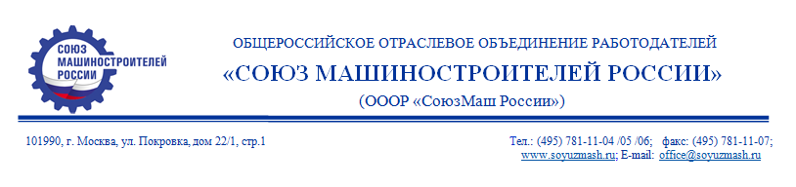
Исх. 240-Р  от 23.05.18 | Ректору  Юго-Западный государственный университет  С.Г.ЕМЕЛЬЯНОВУ

Уважаемый Сергей Геннадьевич!
В целях информирования предприятий промышленности о порядке применения законодательства в сфере выполнения государственного оборонного заказа ООО «КП Консалтинг» совместно с ФГУП «ЦНИИ «Центр» организует семинар на тему: «Ценообразование. Закупки. Ответственность. Условия и порядок применения различных видов цен. Порядок перевода цен в фиксированные. Обзор нового законодательства, знакомство с нормативными документами в сфере ГОЗ. Порядок подготовки обосновывающих документов в составе предложения о цене продукции. Обзор проекта порядка определения состава затрат. Проведение закупок для целей ГОЗ: практические вопросы, особенности договорной работы, правоприменительная практика, контроль. Ответственность за нарушение законодательства в сфере ГОЗ».
Деловая программа семинара направлена на доведение позиции органов государственной власти в сфере ГОЗ, повышение уровня правовой и финансовой грамотности специалистов предприятий оборонно-промышленного комплекса Российской Федерации, оказание помощи предприятиям в своевременном и эффективном исполнении государственных контрактов и контрактов, доведение новых требований в области формирования цен на продукцию, поставляемую по ГОЗ, и антимонопольных требований в сфере ГОЗ, рассмотрение особенностей правового регулирования закупок в сфере ГОЗ, минимизацию рисков срыва государственных оборонных заказов, а также снятию проблемных вопросов, возникающих при выполнении ГОЗ.
В качестве докладчиков на мероприятии выступят действующие представители ФАС России, ФНС России, Межведомственного аналитического центра, Минфина России, Института законодательства и сравнительного правоведения при Правительстве Российской Федерации, АСТ ГОЗ.
Семинар пройдет 7-8 июня 2018 года по адресу: г. Москва, ул. Садовая-Кудринская, д.11, стр.1.
Приглашаем Вас и представителей Вашего предприятия принять участие в данном мероприятии. Для членов Союза машиностроителей России предоставляется скидка 10%.
Заявку на участие необходимо направить на электронную почту mail@krikunov.ru. Более подробную информацию вы можете получить на сайте www.krikunov.ru. Контактное лицо: Татьяна Юрьевна Громыко, тел. 8 (499) 264-77-92, 8 (926) 333-95-15.

Приложение: 1. Программа Семинара на 2 л.;
2. Форма заявки на участие на 1 л.

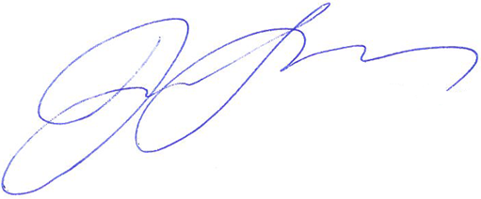
С уважением,  Заместитель  Исполнительного директора |  | Н.В. Попова

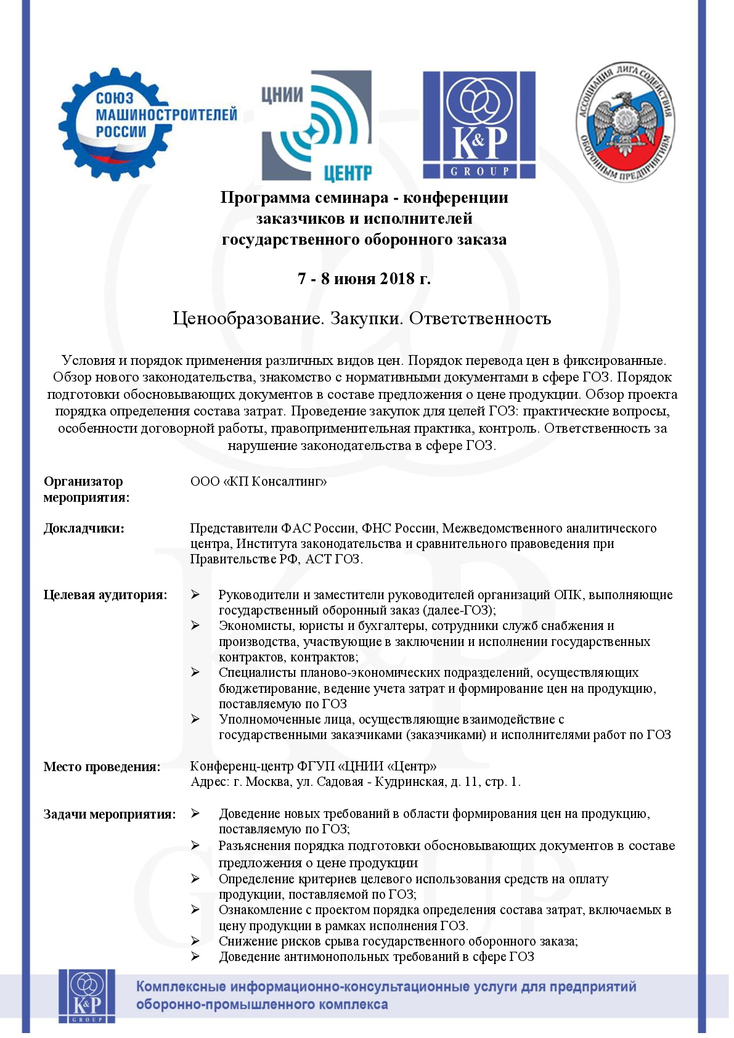
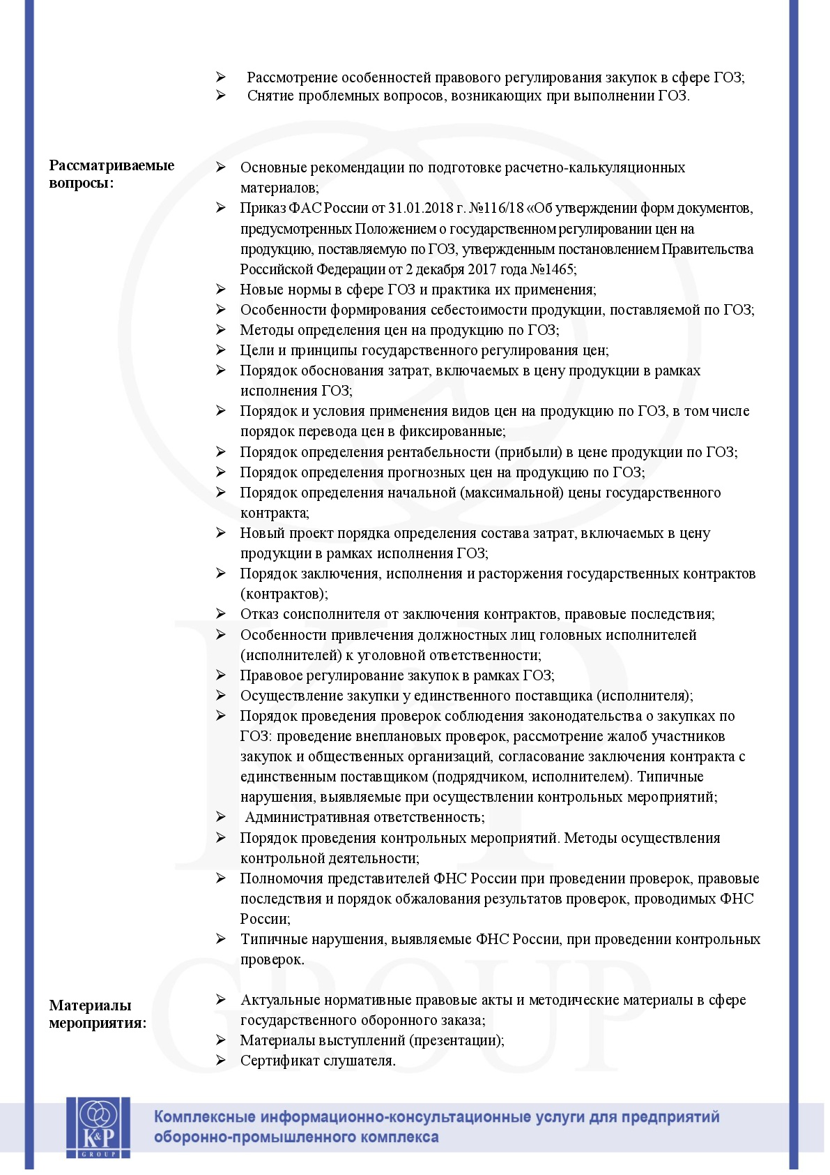
Заявка на участие в семинаре
7 - 8 июня 2018 г.
Ценообразование. Закупки. Ответственность.
Условия и порядок применения различных видов цен. Порядок перевода цен в фиксированные. Обзор нового законодательства, знакомство с нормативными документами в сфере ГОЗ. Порядок подготовки обосновывающих документов в составе предложения о цене продукции. Обзор проекта порядка определения состава затрат. Проведение закупок для целей ГОЗ: практические вопросы, особенности договорной работы, правоприменительная практика, контроль. Ответственность за нарушение законодательства в сфере ГОЗ.
1.ОРГАНИЗАТОР: Общество с ограниченной ответственностью «КП Консалтинг»
(ООО «КП Консалтинг»)
Адрес: 107140, г. Москва, ул. Верхняя Красносельская, д.10, корп. 7А |  |  |  |  |  |  |  | ИНН/КПП  7708788007 / 772101001
р/с 40702810600490000709 в АО «ОТП Банк» города Москвы, к/с 30101810000000000311
БИК 044525311
2. МЕСТО ПРОВЕДЕНИЯ: Конференц-Центр ФГУП «ЦНИИ «Центр»
Адрес: г. Москва, ул. Садовая-Кудринская, д.11, строение 1
3. НАИМЕНОВАНИЕ ОРГАНИЗАЦИИ:
Почтовый адрес:
Юридический адрес: |  |  |  |  |  |  | ИНН/КПП
Р/С № |  |  | К/С № |  |  |  | БИК
В банке города
Должность руководителя, подписывающего договор (основание): |  |  |  |  | ФИО руководителя:
Участник семинара: |  | ФИО
 |  | Должность
 |  | тел/ e-mail:
Контактное лицо |  | ФИО
 |  | Должность
 |  | тел/ e-mail:
4. СТОИМОСТЬ УЧАСТИЯ 39 900 руб.
(Согласно п.2 ст.346.11 НК РФ НДС не облагается)
4.1 Участие в семинаре с учетом скидок для членов Союза машиностроителей России, Лиги содействия оборонно-промышленным предприятия:
Кол-во участников | 1 участник |  |  | 2-й участник |  | 3-й участник |  |  | 4-й участник
Скидка на участие | -10% |  |  | -10% |  | -20% |  |  | -25%
Общая стоимость, руб | 35 910 |  |  | 71 820 |  | 103 740 |  |  | 133 665

Формат обучения | Кол-во участников | Итого, руб.
Очный

М.П. ПОДПИСЬ уполномоченного лица____________________

Заполненный и подписанный экземпляр заявки просьба направлять в ООО «КП Консалтинг»
на адрес электронной почты: mail@krikunov.ru

Подробная информация по тел. 8 (499) 264-77-92, 8 (926) 333-95-15
Контактные лица: Громыко Татьяна Юрьевна, Броновицкая Ирина Александровна

